1. 一張含有 文字, 螢幕擷取畫面, 收據, 設計 的圖片

   自動產生的描述小依欲測量沙子的體積，於是他先將沙子裝到量筒裡，發現量筒量出的刻度為188.0 mL，於是他輕敲量筒，使量筒內的沙子更加緊密，這時顯示的刻度為160.0 mL，最後再將100.0 mL的水倒入量筒，結果水位的刻度為250.0 mL，請問沙子的體積為多少cm3？  
   (A)150.0　(B)70.0　(C)130.0　(D)180.0
2. 附圖顯示一量筒裝有少量之水，考量該量筒之準確度，則能判讀出裝有多少毫升的水？(A)8.0　(B)8.5　(C)8.7　(D)9.0
3. 一張含有 尺、統治者, 量尺, 行 的圖片

   自動產生的描述使用量筒測量水的體積，結果記錄為36.7mL，則此量筒的最小刻度應為下列何者？(A)0.01mL　(B)0.1mL　(C)1mL　(D)10mL
4. 用直尺測量鐵釘長度，附圖中的數字代表公分，則鐵釘的長度應記為多少公分？(A)3.000　(B)3.00　(C)3.0　(D)3
5. 天平使用前未歸零，指針偏向如附圖(一)，若左右兩秤盤分別放置蘋果與砝碼使天平達平衡，如附圖(二)，則測得蘋果的質量Wx和真正的質量W大小關係為何？(A)Wx＞W　(B)Wx＜W　(C)Wx＝W　(D)無法判斷
6. 小馨利用天平測量量筒裝水後的質量，並逐次在量筒中筒加水，依序測得水與量筒的總質量和體積的關係如附表，請問空量筒的質量約為多少g？(A)14.0　(B)15.0　(C)16.0　(D)17.0
7. 一張含有 文字, 字型, 標誌, 螢幕擷取畫面 的圖片

   自動產生的描述(甲)密度為1g／cm3的水；(乙)密度為0.8g／cm3的酒精；(丙)密度為1.3g／cm3的蘋果汁。一容量為600cc的杯子，分別**裝滿**以上三種液體，試問哪一種液體的體積最大？  
   (A)甲　(B)乙　(C)丙　(D)一樣大
8. 有一瓶如附圖標示的啤酒，下列關於這一瓶啤酒的敘述何者正確？(A)含酒精4.5 公克　(B)含酒精4.5 毫升　(C)含 0.6 公升的酒精　(D)含27 毫升的酒精
9. 一張含有 杯子, 馬克杯, 餐碗器皿, 茶杯 的圖片

   自動產生的描述茶葉的成分包含茶多酚、維生素、糖類等，可溶於水中而形成芬芳的茶湯。有些茶葉以濾紙包裝如附圖所示。下列敘述何者錯誤？(A)糖類在水中溶解屬於化學變化　(B)清澈的茶湯屬於混合物　(C)茶多酚、維生素、糖類等物質因顆粒較小，可隨著水穿透茶包　(D)取得茶湯的過程，包含溶解及過濾
10. 一杯重量百分率濃度為10％的200公克糖水，若小依喝掉其中的150公克，則剩下的糖水溶液重量百分率濃度應為何？(A)1.5％　(B)20％　(C)15％　(D)10％
11. 汽油的沸點在70℃～120℃範圍內，依此數據判斷汽油屬於何種物質？  
    (A)混合物　(B)純物質　(C)雜質　(D)條件不足，無法判斷
12. 甲、乙兩物體的體積比為2：3，質量比為1：4，則甲、乙兩物體的密度比為何？  
    (A)1：4　(B)2：3　(C)3：8　(D)8：3
13. 下列有關密度的敘述，何者正確？(A)許多物質具有固定的密度　(B)將鋁塊切成體積相等的兩塊後密度會減半　(C)水和水蒸氣的密度相同　(D)定溫下，水的質量與體積成正比關係
14. 參考附表，請比較質量相等的鉛、鐵和銅三個金屬球的體積大小關係為何？  
      
    (A)鉛球＞鐵球＞銅球　(B)鉛球＞銅球＞鐵球　(C)鐵球＞銅球＞鉛球　(D)銅球＞鐵球＞鉛球
15. 二十三世紀人類已經可以遨遊宇宙，傑瑞米擔任太陽系第十科學隊調查員。他拿著同樣的物體分別在陽明山、馬里亞納海溝、和平號太空站和火星上測量質量。請問他可以得到哪一個關係圖？  
    (A)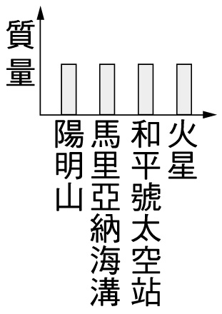　(B)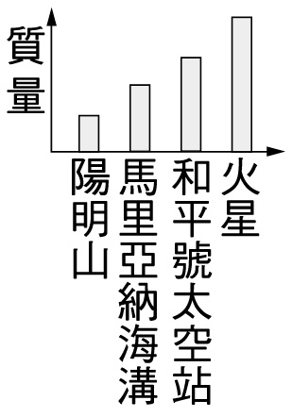　 (C)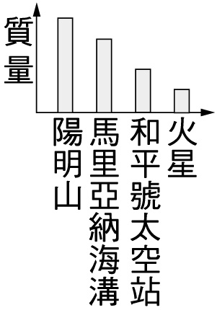　(D)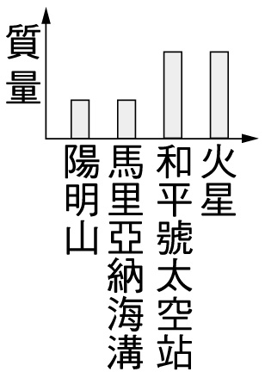
16. 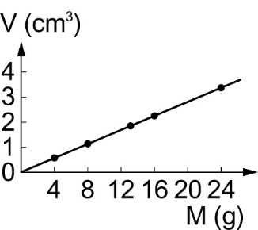有五個大小不同的實心金屬球，小莉分別將這些金屬球丟入水中，利用金屬球排開水的體積來量得這些金屬球的體積（V），並以天平量測其質量（M），最後將結果描繪如附圖。她發現圖上各點恰可連成一條直線，且此直線通過原點，則她提出下列哪一個說明來解釋此一現象最合適？(A)因為這些金屬球的密度相同　(B)因為這些金屬球的比熱相同　(C)因為這些金屬球的形狀相同　(D)因為量測球體積的方法相同

**小明在手搖飲料店買了一杯750 cc的紅茶，回家後，小明發現冰塊體積占杯子的一半，喝了一口覺得太甜，於是小明自行調整甜度及冰塊含量。根據上述情形回答下列問題：**  
17.小明想趁冰塊熔化前自行調整紅茶的甜度，他認為只要進行稀釋就可以，於是加入一些水至紅茶

中。請問下列敘述何者正確？　(A)加水稀釋無法降低甜度的感受，因溶解於紅茶中糖的質量並沒有改變　(B)將整杯紅茶倒入水壺中，欲添加750 cc的水稀釋，應可使糖的濃度下降至原本的一半　(C)加水稀釋只會使糖的濃度下降，並不影響紅茶的味道　(D)紅茶本身就是一種溶液，所含有的溶質除了糖之外，還有茶葉所溶解出來的物質，因此稀釋後會影響整體味道的濃淡

18.若小明沒有馬上飲用紅茶，靜置一段時間後，冰塊會逐漸熔化，假設過程中紅茶的溫度不變。關於熔化過程的敘述，下列何者正確？　(A)冰塊是紅茶的溶質之一，其熔化與否都不會影響紅茶的濃度　(B)冰塊不是紅茶的溶質之一，其熔化與否都不會影響紅茶的濃度　(C)隨著冰塊逐漸熔化，紅茶中的溶劑質量將逐漸增加　(D)隨著冰塊逐漸熔化，溶質的溶解度也會隨之增加

19.小明對整杯紅茶進行成分分析，發現含有冰塊90 g、水600 g、果糖50 g，則冰塊完全熔化後，糖分的濃度將會是原本的幾倍？（冰塊的密度：0.9 g／cm3）　(A)濃度不變　(B) 13／15　(C) 15／13　(D) 65／74

|  |  |  |  |  |  |  |  |  |  |
| --- | --- | --- | --- | --- | --- | --- | --- | --- | --- |
| 1 | 2 | 3 | 4 | 5 | 6 | 7 | 8 | 9 | 10 |
| A | A | C | B | B | D | D | D | A | D |
| 11 | 12 | 13 | 14 | 15 | 16 | 17 | 18 | 19 | 20 |
| A | C | D | C | A | A | D | C | D |  |